Regroupement 5
Les espaces urbains
Annexes

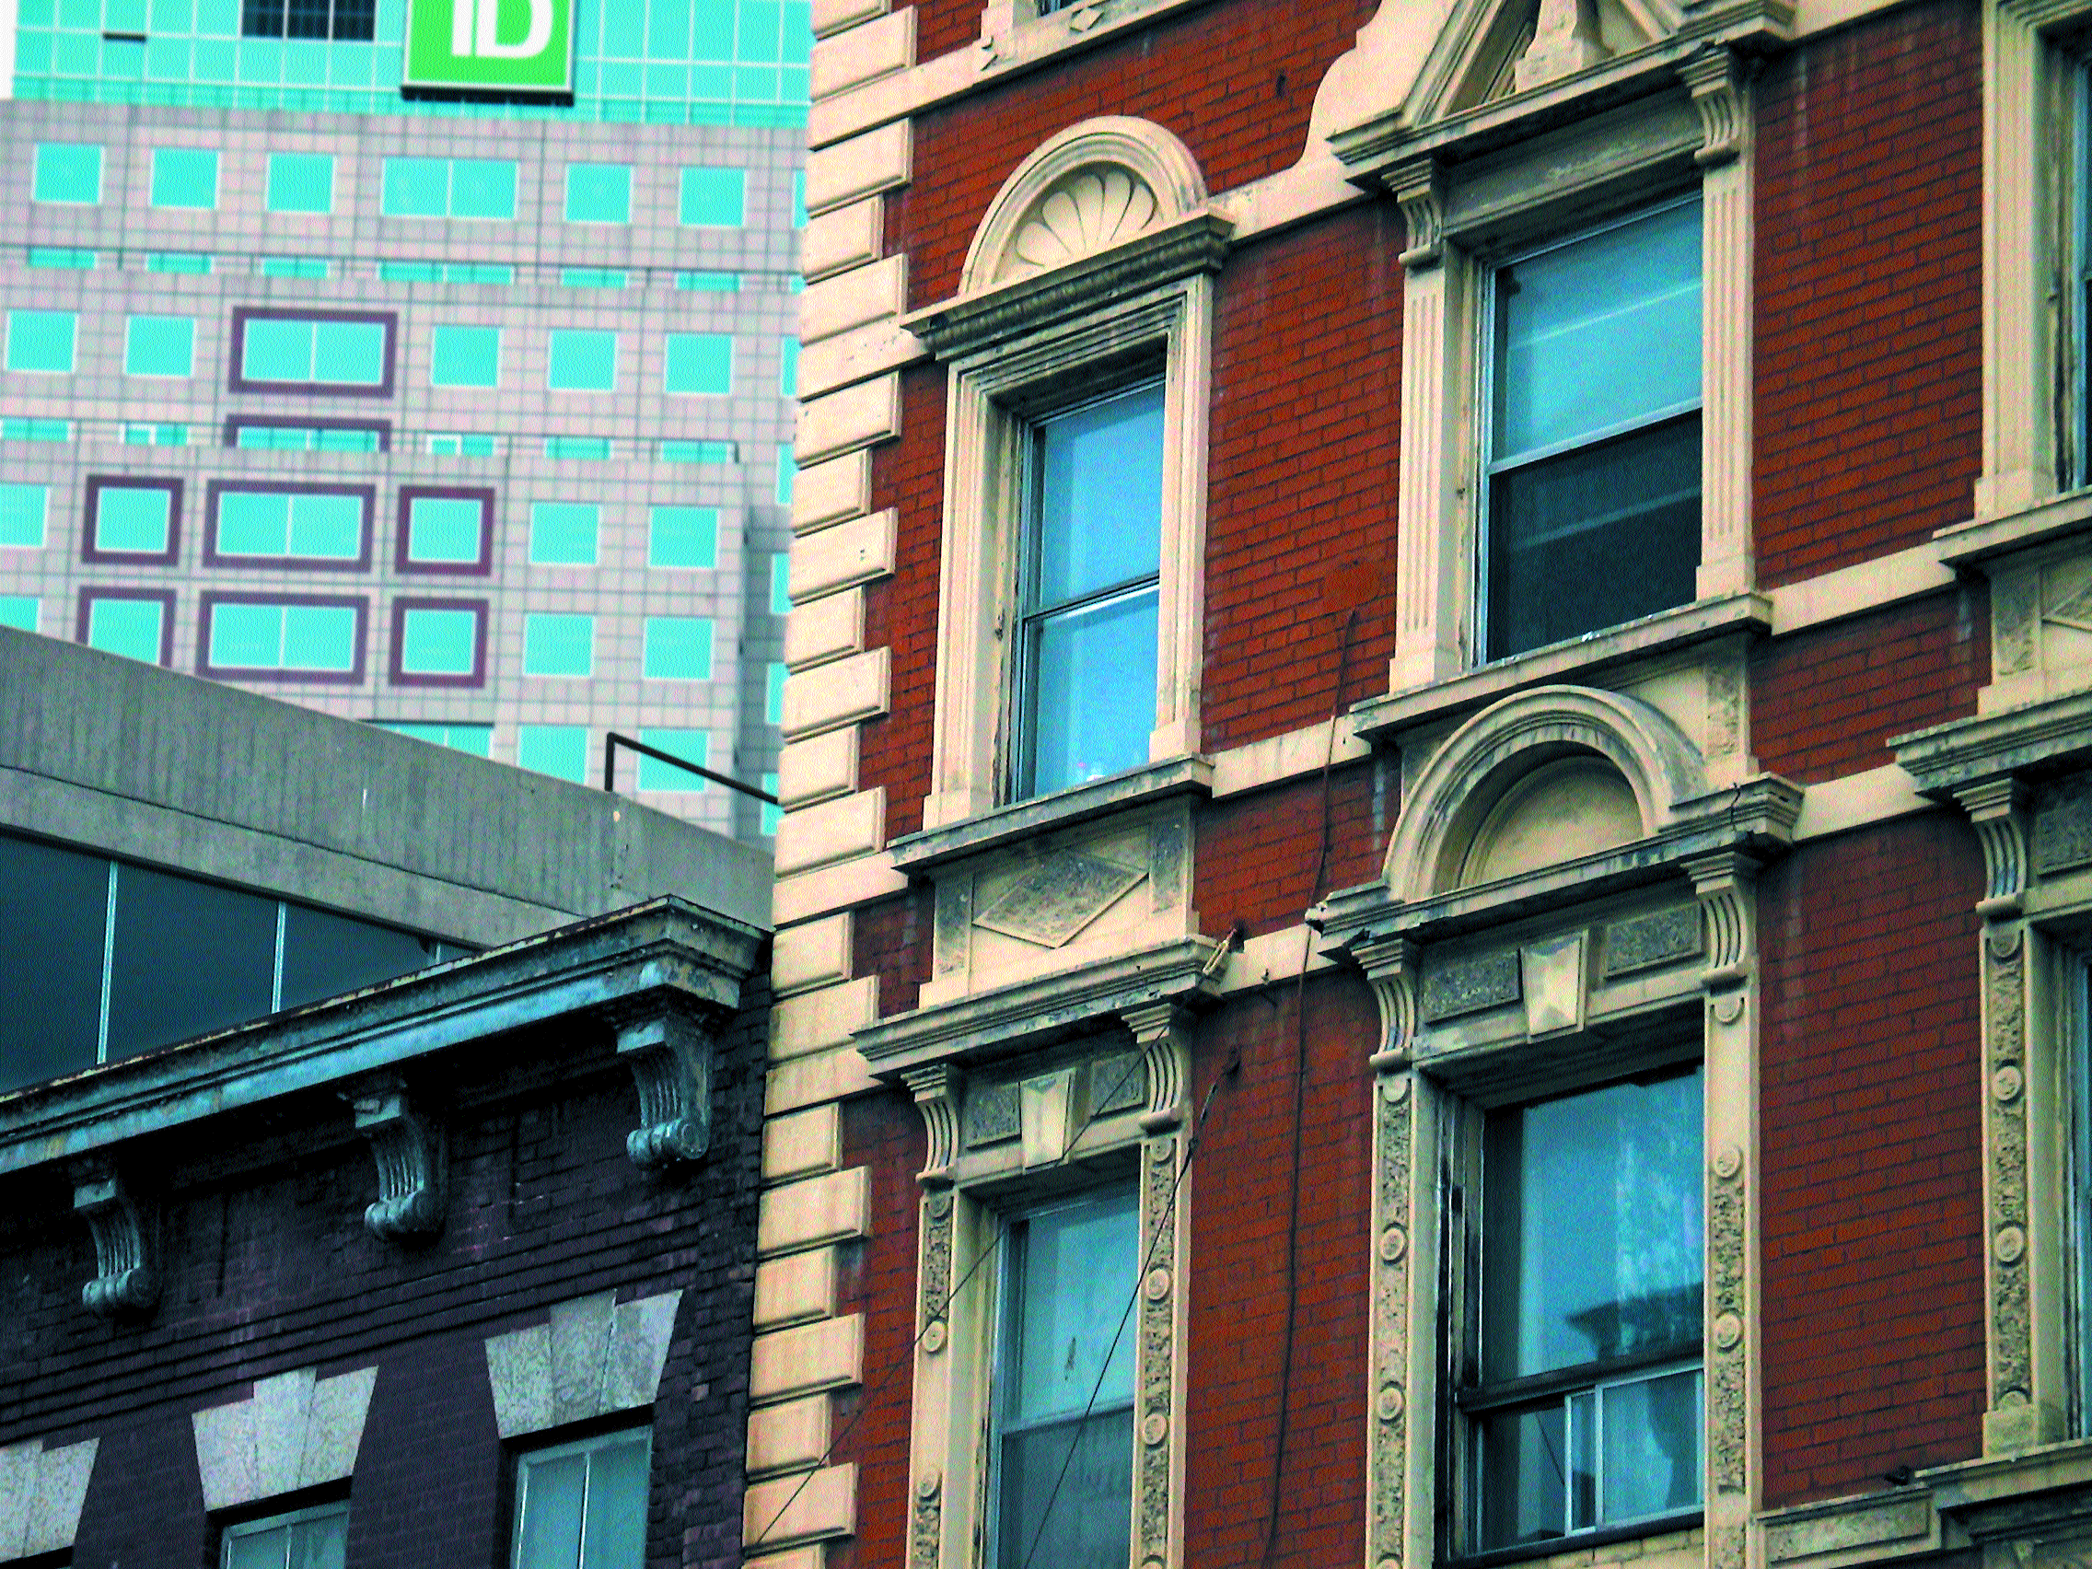

Table des matières

Annexe 5.1 : L'urbanisation des populations mondiales 523
Annexe 5.2 : Les plus grands centres urbains au monde 525
Annexe 5.3 : Les principales villes en Amérique du Nord 528
Annexe 5.4 : Organigramme sur les réalités et les espoirs de l'urbanisation 530
Annexe 5.5 : Une comparaison de deux villes 531
Annexe 5.6 : Métropoles et mégalopoles : Fiche d'activité 532
Annexe 5.7 : Métropoles et mégalopoles : Fiche de référence 533
Annexe 5.8 : Une comparaison de deux métropoles internationales 534
Annexe 5.9 : Une recherche sur une ville internationale 535
Annexe 5.10 : Diverses fonctions des villes au Canada 536
Annexe 5.11 : La ville et son espace environnant 538
Annexe 5.12 : Organigramme – La ville et son espace complémentaire 539
Annexe 5.13 : Un jet de mots sur les services disponibles en milieu urbain 540
Annexe 5.14 : L'accès aux services dans les milieux urbains et ruraux 541
Annexe 5.15 : Une fiche d'observation du réseau de services 542
Annexe 5.16 : Une appréciation d'une affiche sur l'habitat idéal 543
Annexe 5.17 : Un jet de mots sur les enclaves ethniques 544
Annexe 5.18 : Un débat communautaire 545
Annexe 5.19 : Une analyse du concept de discrimination 546
Annexe 5.20 : Une fiche de renseignements sur les réserves urbaines 547
Annexe 5.21 : Une comparaison de populations urbaines et rurales 548
Annexe 5.22 : Extraits de Bonheur d'occasion 549
Annexe 5.23 : Enjeux et problèmes en milieu urbain 550
Annexe 5.24 : Une évaluation d'une présentation audiovisuelle 551
Annexe 5.25 : Une fiche de renseignements sur les villes nouvelles 552
Annexe 5.26 : Une évaluation des habiletés de collaboration 553

Annexe 5.1 : L’urbanisation des populations mondiales

Note :

En raison de droits d’auteur, nous sommes dans l’impossibilité d’afficher le contenu de la page suivante :

• Annexe 5.1 L’urbanisation des populations mondiales

Prière de vous référer au document imprimé. On peut se procurer ce document au Centre des manuels scolaires du Manitoba.

Centre des manuels scolaires du Manitoba
site : http://www.mtbb.mb.ca
courrier électronique : mtbb@merlin.mb.ca
téléphone : 1 800 305-5515 télécopieur : (204) 483-3441
nº du catalogue : 92143
coût : 34,10 $

Annexe 5.1 : L’urbanisation des populations mondiales (suite)

Urbanisation : comparaisons régionales
La population urbaine des pays moins développés passera de 1,9 milliard en 2000 à 3,9 milliards en 2026.
Par contre, dans les pays industrialisés, un accroissement très lent de la population urbaine est prévu, soit de 900 millions en 2000 à 1 milliard d'habitants en 2026.
Le taux de croissance total dans le monde entier pour cette période est de 1%, tandis que le taux de croissance dans les zones urbaines est pratiquement le double, soit 1,8 %. À ce rythme, la population urbaine dans le monde devrait doubler en l'espace de 38 ans.
La croissance démographique sera encore plus rapide dans les zones urbaines des régions moins développées. À raison de 2,3 % par an en moyenne, cette population doublera en 30 ans.
Le processus d'urbanisation des pays les plus avancés s'est stabilisé avec environ 75 % de la population totale vivant dans les villes. En 2026, 84 % de la population des pays industrialisés vivra dans les zones urbaines.
L'Amérique latine et les Caraïbes qui étaient urbanisées à 50 % en 1960, le sont maintenant à plus de 75 %.
Bien que l'Afrique soit essentiellement rurale, avec seulement 37,3 % de sa population en zone urbaine en 1999 et un taux de croissance démographique de 4,87 %, elle est actuellement le continent qui connaît le taux d'urbanisation le plus rapide.
En 1999, 36,2 % de la population asiatique était urbanisée, avec un taux de croissance urbaine de 3,77 %.
En 2020, la population urbaine devrait représenter 50 % de l'ensemble de la population dans les pays en développement.
D'ici 2026, l'Asie et l'Afrique rassembleront les plus grandes populations urbaines du monde.

Des agglomérations urbaines ou davantage de grandes villes
En 1950, une seule ville comptait plus de 10 millions d'habitants : New York.
D'ici 2015, 23 villes auront une population supérieure à 10 millions d'habitants.*
Sur ces 23 villes, 19 seront des villes dans les pays en voie de développement.
En 2000, 22 villes comptaient une population comprise entre 5 et 10 millions d'habitants, 402 entre 1 et 5 millions et 433 entre 500 000 et 1 million d'habitants.
* Trouvez le nom de ces villes au moyen de votre atlas mondial ou en consultant le site de l'ONU-Habitat :
http://www.unhabitat.org/mediacentre/backgrounders.asp
Pour des renseignements plus détaillés, consultez sur le même site le document suivant :
« Des faits et des chiffres sur les conditions des établissements humains selon le rapport d'ONU-HABITAT sur l'état des villes du monde », 2001.
Annexe 5.2 : Les plus grands centres urbains au monde

À l'aide de l'atlas mondial, trouvez la population de ces villes, ainsi que le pays et le continent où elles se situent. Remplissez le tableau de la page suivante en inscrivant le nom des villes en ordre de la plus grande à la plus petite. Par la suite, discutez des questions suivantes :
Moscou Karachi New York
Lagos Jakarta Dacca
Mexico Delhi Paris
Buenos Aires Osaka Bombay (Mumbai)
São Paulo Istanbul Séoul
Beijing Los Angeles Chicago
Shanghai Tokyo Manille
Londres Téhéran Le Caire
Rio de Janeiro Calcutta (Kolkata) Lima

Localisez chaque ville sur la carte du monde. Quelles particularités remarquez-vous en rapport avec la situation de ces villes? (p. ex. leur latitude et longitude, les caractéristiques de la région environnante, leur emplacement dans le pays, leur proximité d'autres villes, leur proximité de frontières politiques ou naturelles, leur proximité de l'océan).

Quelles particularités remarquez-vous au sujet du site de ces villes ? (p. ex. les caractéristiques particulières du terrain sur lequel ces villes ont été établies, l'accès à l'eau et aux ressources naturelles, les facteurs climatiques, les sols, les rivières et les lacs).

Remarquez-vous des régularités ou des ressemblances en ce qui concerne le site ou la situation de ces villes? (Combien de ces villes sont situées sur l'océan? sur une rivière? près de ressources naturelles ou de sources énergétiques? au bas de montagnes?)

Notez vos observations sous forme d'un tableau et soyez prêts à les partager avec la classe.
Annexe 5.2 : Les plus grands centres urbains au monde (suite)

Inscrivez les noms des villes en ordre décroissant.

Ville | Population | Pays | Continent

Annexe 5.2 : Les plus grands centres urbains au monde (suite)

Corrigé

Ville | Population (2002) millions d’habitants | Pays | Continent
- Tokyo | 34,90 | Japon | Asie
- New York | 21,60 | États-Unis | Amérique du Nord
- Séoul | 21,15 | Corée du Sud | Asie
- Mexico | 20,75 | Mexique | Amérique du Nord
- São Paulo | 20,25 | Brésil | Amérique du Sud
- Bombay (Mumbai) | 18,15 | Inde | Asie
- Osaka | 18,00 | Japon | Asie
- Delhi | 17,15 | Inde | Asie
- Los Angeles | 16,80 | États-Unis | Amérique du Nord
- Jakarta | 15,85 | Indonésie | Asie
- Le Caire | 15,10 | Égypte | Afrique
- Calcutta (Kolkata) | 14,55 | Inde | Asie
- Buenos Aires | 13,70 | Argentine | Amérique du Sud
- Manille | 13,45 | Philippines | Asie
- Moscou | 13,20 | Russie | Europe
- Karachi | 12,30 | Pakistan | Asie
- Rio de Janeiro | 12,25 | Brésil | Amérique du Sud
- Shanghai | 12,20 | Chine | Asie
- Londres | 11,85 | Royaume-Uni | Europe
- Téhéran | 11,05 | Iran | Asie
- Istanbul | 11,00 | Turquie | Europe
- Dacca | 10,35 | Bangladesh | Asie
- Paris | 9,80 | France | Europe
- Chicago | 9,40 | États-Unis | Amérique du Nord
- Lagos | 9,25 | Nigeria | Afrique
- Beijing | 9,20 | Chine | Asie
- Lima | 7,90 | Pérou | Amérique du Sud

Annexe 5.3 : Les principales villes en Amérique du Nord *
Toronto Winnipeg New York
San Francisco Mexico Québec
Hamilton Ottawa-Gatineau Edmonton
Philadelphie Vancouver Montréal
Los Angeles Washington Calgary
Chicago

Placez les villes en ordre décroissant de population et notez les caractéristiques de l’emplacement qui ont influencé le développement de chaque ville.

Ville | Population | Emplacement
1.
2.
3.
4.
5.
6.
7.
8.
9.
10.
11.
12.
13.
14.
15.
16.

Notez au verso les généralisations que votre groupe a soulevées. Existe-t-il des facteurs en commun parmi ces grandes villes de l'Amérique du Nord? Quelles généralisations pouvez-vous faire sur le développement et la croissance de ces grandes villes?
Annexe 5.3 : Les principales villes en Amérique du Nord (suite)

Corrigé

Ville | Population (2002) | Site et situation
1. New York | 21,6 millions | île et basses terres où la rivière Hudson se jette dans l'océan Atlantique; proximité de la frontière; entre Boston et Philadelphie...
2. Mexico | 20,75 millions | haut plateau et pentes; sud central du pays...
3. Los Angeles | 16,8 millions | côte Ouest; montagneux; accès maritime...
4. Chicago | 9,4 millions | rive sud du lac Michigan...
5. Washington | 7,85 millions | près de la côte Est; baie de Chesapeake; proximité d'autres grandes villes...
6. San Francisco | 7,25 millions | baie de la côte Ouest, accès au Pacifique…
7. Philadelphie | 6,3 millions | côte Est; proximité de New York…
8. Toronto | 4,9 millions | terrain plat; rive sud du lac Ontario; près de la frontière internationale; accès vers l'ouest et l'est…
9. Montréal | 3,5 millions | Île; terrain où la rivière Outaouais rencontre le fleuve Saint-Laurent; accès vers l'est et l'ouest et à New York…
10. Vancouver | 2,1 millions | terres basses de la vallée Fraser et pentes de la baie de Burrard; liens maritimes vers l'Asie; proximité de la frontière internationale…
11. Ottawa-Gatineau | 1, 1 millions | jonction des rivières Outaouais, Gatineau et Rideau; accès à Montréal par la vallée de l'Outaouais…
12. Calgary | 971 500 millions | sud de la province; au pied des Rocheuses; sur la rivière Bow; accès au pétrole et au gaz naturel; accès routier transcanadien …
13. Edmonton | 956 800 millions | terrain plat; rivière Saskatchewan du Nord; central ; liens est-ouest par chemin de fer…
14. Québec | 689 600 millions | emplacement élevé sur le fleuve Saint-Laurent; accès maritime est-ouest…
15. Winnipeg | 684 800 millions | terrain plat à la jonction des rivières Assiniboine et Rouge; vallée de la rivière Rouge entre le lac Winnipeg et la frontière américaine; accès routier et chemin de fer vers l'est et l'ouest …
16. Hamilton | 680 600 millions | limite ouest du lac Ontario, rive sud de la baie de Burlington; mi-chemin entre Toronto et les chutes Niagara…

Annexe 5.4 : Organigramme sur les réalités et les espoirs de l’urbanisation

Réalités de la grande ville

Espoirs qui attirent la population à la grande ville
Annexe 5.5 : Une comparaison de deux villes

Facteurs | Ville nº1 : Pays | Ville nº2 : Pays | Différences
Situation et site
Paysage
Principale fonction
Population et taux de croissance
Accès aux services
Facteurs historiques
Principaux problèmes (2)
Ressemblances entre ces deux villes :

Annexe 5.6 : Métropoles et mégalopoles : Fiche d’activité

1. Utilisez les informations ci-dessous pour formuler, en vos propres mots, une définition claire des termes « métropole » et « mégalopole ».
Métropole (origines grecques : métèr, mère; et polis, ville)
Paris est la métropole de la France et était anciennement la métropole aussi des colonies françaises.
Gatineau fait partie de la région métropolitaine d'Ottawa.

Mégalopole (origines grecques : mégalé, grand; et polis, ville)
La région entre Boston, New York et Washington constitue une mégalopole.

2. En utilisant votre atlas mondial et vos notes de cours, trouvez un autre exemple d'une métropole et écrivez une phrase qui comprend au moins un fait au sujet de cette métropole.

3. En utilisant votre atlas mondial et vos notes de cours, trouvez un autre exemple d'une mégalopole et écrivez une phrase qui comprend au moins un fait au sujet de cette mégalopole.

4. Discutez des questions suivantes en faisant des prédictions basées sur ce que vous connaissez au sujet des villes. Demandez à un membre de votre équipe de prendre des notes.
- Quelles sont les principales différences entre les métropoles et les mégalopoles?
- Existe-t-il des mégalopoles dans les pays en voie de développement?
- Quelle est la différence entre une métropole et une grande ville?
- Existe-t-il une région métropolitaine dominante au Canada? Laquelle?
Annexe 5.7 : Métropoles et mégalopoles : Fiche de référence
Métropole : Ville la plus importante d'un pays, d'une province ou d'une région, notamment par la population et par son activité économique et culturelle. Une métropole est toujours le centre d'influence principal d'une région ou d'un pays, un lieu où se trouvent centralisées une ou plusieurs fonctions importantes, notamment les fonctions économique, sociale et culturelle.

Mégalopole : Une mégalopole est une zone urbaine très vaste et très densément peuplée qui comprend plusieurs villes de différentes grandeurs dont certains quartiers se touchent pour former une unique grande ville. Ces villes sont étroitement liées entre eux par un réseau de flux (mouvements de marchandises, de personnes, d'informations et de services). Généralement, une mégalopole est constituée d'au moins 25 millions d'habitants, mais le terme est parfois utilisé pour des agglomérations de 10 millions de personnes ou plus. Les régions urbaines suivantes sont des exemples de mégalopoles :
- Tokyo - Osaka - Kobe (Japon)
- Shanghai - Nanchino (Chine)
- Boston - New York - Philadelphie - Baltimore - Washington (États-Unis)

Quelques informations concernant les questions de discussion :
- Quelles sont les principales différences entre les métropoles et les mégalopoles?
- Les mégalopoles consistent de plusieurs grandes villes avec des noms et des administrations distincts mais dont les banlieues sont liées, tandis qu'une métropole peut être une seule ville avec ses banlieues constituantes.

- Existe-t-il des mégalopoles dans les pays en voie de développement?
- Le terme n'est pas généralement utilisé pour les grandes villes dans les pays en voie de développement parce que leurs réseaux de communications et de transports n'ont souvent pas la même étendue ou portée que ceux des pays industrialisés. Des problèmes d'insuffisance de services caractérisent souvent la vie des habitants dans les régions qui entourent les plus grandes villes dans les pays en développement.

- Quelle est la différence entre une métropole et une grande ville?
- Une métropole a une sphère d'influence plus grande, à l'extérieur de ses frontières administratives, souvent sur le plan national et international.

- Existe-t-il une région métropolitaine dominante au Canada? Laquelle?
- La région des villes entre Toronto – Hamilton – Windsor, qui est constituée d'un ensemble presque continu de grandes villes et de centres manufacturiers, est souvent considérée la région dominante canadienne sur le plan industriel.

À noter que les urbanistes et les géographes ne sont pas tous d'accord sur ces observations et ces termes.
Annexe 5.8 : Une comparaison de deux métropoles internationales

Élément | Ville nº1 : | Ville nº2 :
Géographie physique  (emplacement, paysage, climat, etc.) | 1.  2. | 1.  2.
Géographie humaine  (culture, économie, architecture, etc.) | 1.  2. | 1.  2.
Fonction principale
Domaine d’influence internationale
Qualité de vie
Raisons de l’émergence de cette ville comme centre international important | 1.  2. | 1.  2.

Principales similarités entre ces deux villes : ____________________________________________________________________________
____________________________________________________________________________
____________________________________________________________________________
____________________________________________________________________________

Conclusions au sujet des sources de pouvoir et d’influence des grandes villes :
____________________________________________________________________________
____________________________________________________________________________
____________________________________________________________________________
____________________________________________________________________________

Annexe 5.9 : Une recherche sur une ville internationale
1. Choisissez une ville internationale et vérifiez votre choix auprès de l'enseignant.
2. Déterminez le meilleur moyen de présenter votre ville. (Voir les suggestions ci-dessous. Choisir un format créatif, mais approprié à votre message et à la nature de la ville choisie.)
3. Planifiez le partage des tâches. À noter que chaque membre du groupe doit contribuer à la recherche. Consultez au moins trois sources différentes.
4. Faites la recherche et assemblez vos notes.
5. Préparez la présentation : chaque membre doit y participer. Vous aurez quatre minutes pour présenter à la classe un portrait réaliste de votre ville.

Suggestions de formats de présentation :
- saynète ou dramatisation de la vie quotidienne dans cette ville
- panneau ou dépliant publicitaire pour promouvoir cette ville
- présentation multimédia ou diaporama : images et sons de la ville
- entrevue avec le maire de la ville
- chanson vidéoclip
- simulation d'une visite guidée de la ville
- collage photographique annoté
- reportage illustré
Informations à inclure :
- carte ou description de l'emplacement de cette ville
- fonction(s) principale(s) de la ville
- attraits ou qualités de cette ville (Qu'est-ce qui attire les gens à cette ville?)
- importance ou influence mondiale de cette ville
- un problème ou enjeu pertinent de cette ville
- fournir trois références

Grille d’appréciation
Accordez-vous une note collective.
Insatisfaisant 1 Faible 2 Moyen 3 Très bien 4 Excellent 5
______ Créativité et efficacité de la présentation
______ Participation équitable de chaque membre de l’équipe
______ Informations complètes, justes et bien fondées
______ Vocabulaire approprié et clair
______ Respect des consignes et du temps alloué

Commentaires : _____________________________________________________________
___________________________________________________________________________
___________________________________________________________________________
Annexe 5.10 : Diverses fonctions des villes au Canada

Trouvez une ville canadienne pour chacune des fonctions principales de centres urbains. Essayez d’inclure des villes de diverses régions du pays. Précisez un ou deux détails sur chaque ville.

Fonction principale | Nom de la ville | Détails
Centre politique
Centre commercial
Centre industriel
Centre de transports
Centre culturel
Centre de services
Centre historique ou militaire
Ville fondée sur les ressources naturelles
Centre touristique
Ville multifonctionnelle

Références :__________________________________________________________________
____________________________________________________________________________
____________________________________________________________________________
____________________________________________________________________________
____________________________________________________________________________
____________________________________________________________________________

Annexe 5.10 : Diverses fonctions des villes au Canada (suite)

Réponses possibles

Les exemples suivants sont fournis à titre de suggestions.

Fonction principale | Nom de la ville | Détails
Centre politique | Ottawa | Capitale nationale et centre de haute technologie
Centre commercial | Toronto | Capitale financière, sièges sociaux de banques et de compagnies d’édition
Centre industriel | Sarnia  Hamilton
Centre de transports | Vancouver  Thunder Bay | Principal port de l’Ouest
Centre culturel | Montréal | Ville cosmopolite comprenant diverses communautés ethniques
Centre de services | Fredericton  Régina
Centre historique ou militaire | Québec  Halifax | Site de patrimoine historique mondial  (Vieux-Québec)
Ville fondée sur les ressources naturelles | Edmonton | Pétrole et gaz naturel
Centre touristique | Banff  Victoria
Ville multifonctionnelle | Winnipeg | Transports, services, industrie

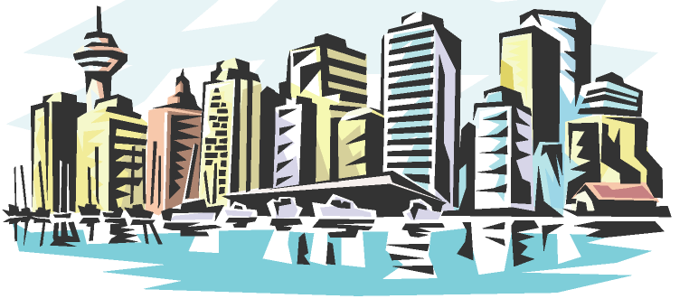
Annexe 5.11 : La ville et son espace environnant

Fiche de renseignements
La ville se trouve au centre d'une zone d'influence, c'est à dire d'une région plus au moins vaste, avec laquelle elle établit plusieurs liaisons. Plus une ville est peuplée et riche d'activités, plus son influence sur son territoire est étendue. Les limites d'une zone d'influence sont variables et floues, dépendant de la fonction principale de la ville et des services qu'elle offre (par exemple, un service de station de télévision possède une grande zone d'influence).
La ville est la place centrale de cette zone d'influence et concentre les services utiles à sa région. Il y a un mouvement ou flux continuel entre la ville et sa région. Ce flux peut aller soit de la ville à son espace environnant, soit de son espace environnant à la ville. Bien sûr la force d'attraction de la ville est supérieure à celle de l'espace complémentaire parce qu'elle rassemble de nombreuses et importantes fonctions commerciales, politiques et culturelles.

Il y a différents types de flux :
- Le flux des marchandises : de la campagne à la ville, de la ville à la campagne et de la ville vers une autre ville (matières premières, produits agricoles, produits manufacturés, machines, équipements)
- le flux des capitaux : mouvement d'argent et d'investissements dans les deux sens
- le flux des personnes : migrations de la campagne à la ville pour le travail, pour les études; de la ville à la campagne pour des vacances ou vers les villages-dortoirs
- le flux de services : généralement de la ville vers la campagne
- le flux d'informations : généralement de la ville vers la campagne.

Annexe 5.12 : Organigramme – La ville et son espace complémentaire

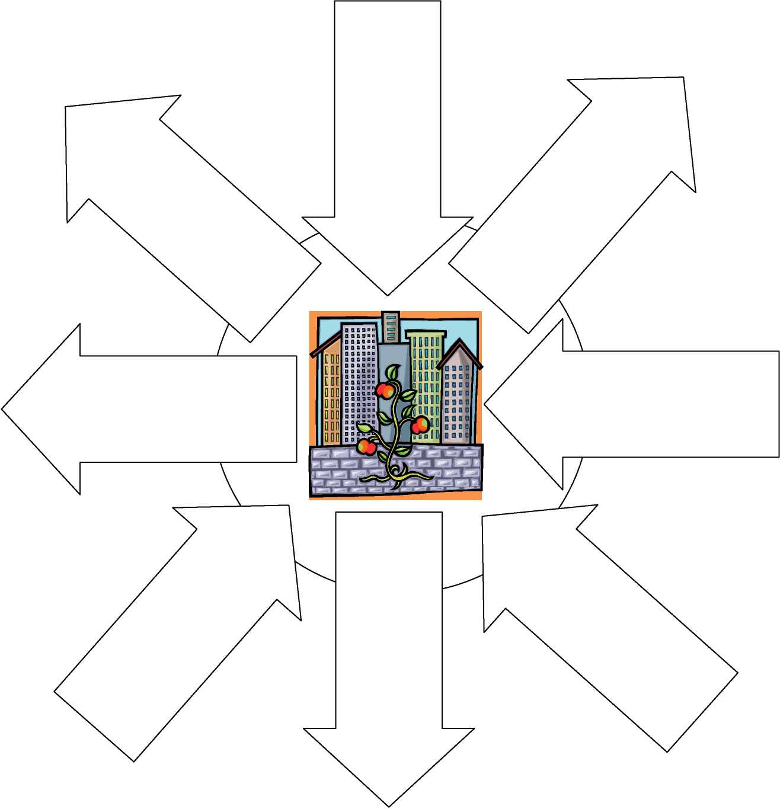
Annexe 5.13 : Un jet de mots sur les services disponibles en milieu urbain



Aliments : épiceries, restaurants
Services d'eau potable
Logements
Meubles
Vêtements
Appareils électroniques et électroménagers
Soins et équipements médicaux : médecins, hôpitaux
Services de récréation : arénas, piscines, centres communautaires
Productions et présentations culturelles
Services de communication : Internet, radio, télévision, journaux, revues
Musées, galeries d'art
Services d'électricité et d'énergie
Services éducatifs : écoles, universités, bibliothèques
Banques
Véhicules
Transports
Rues et circulation
Transports en commun : métro, autobus
Aéroports
Services policiers

Services d'urgence
Cinémas
Services d'édition et de publication

Annexe 5.14 : L’accès aux services dans les milieux urbains et ruraux

Service | Disponible uniquement dans une grande ville ou la métropole d’une région | Disponible dans une petite ville | Disponible dans un village

Conclusions:
Existe-t-il des similarités parmi les services qui sont disponibles dans les petits villages?
____________________________________________________________________________
____________________________________________________________________________
____________________________________________________________________________

Existe-t-il des similarités parmi les services qui sont uniquement disponibles dans les grands centres urbains? ____________________________________________________________________________
____________________________________________________________________________
____________________________________________________________________________

Expliquez l'importance de l'interdépendance entre les centres urbains et le monde rural. ____________________________________________________________________________
____________________________________________________________________________
____________________________________________________________________________
____________________________________________________________________________
Annexe 5.15 : Une fiche d’observation du réseau de services

Ville ou village | Population | Distance d’un grand centre urbain | Services disponibles *
 |  |  | Banques
 |  |  | Épiceries
 |  |  | Médecins
 |  |  | Hôpitaux
 |  |  | Concessions d’automobiles
 |  |  | Restaurants
 |  |  | Cinémas
 |  |  | Universités
 |  |  | Stations de radio
 |  |  | Hotels ou motels
 |  |  | Boutiques de vêtements
 |  |  | Centre d’achats

Annexe 5.16 : Une appréciation d’une affiche sur l’habitat idéal

Titre de l'affiche : ______________________________________________
Auteur de l'affiche : _____________________________________________

Nom de l'observateur : __________________________________________

Type d'habitat décrit dans cette affiche (coche) :
_____ Milieu urbain
_____ Milieu rural
_____ Milieu éloigné

Décris les deux caractéristiques principales de cet habitat :
1. _________________________________________________________________________
2. _________________________________________________________________________

Relève deux images descriptives dans le texte :
1. _________________________________________________________________________
2. _________________________________________________________________________

Ce texte te fait penser à quel endroit du monde? Explique pourquoi.______________________
____________________________________________________________________________
____________________________________________________________________________
____________________________________________________________________________

Écris un commentaire sur l'illustration de l'affiche :____________________________________
____________________________________________________________________________
____________________________________________________________________________
____________________________________________________________________________

Penses-tu que cette description est réaliste? Explique pourquoi.
____________________________________________________________________________
____________________________________________________________________________
____________________________________________________________________________

Identifie trois avantages d'habiter dans le milieu identifié sur l'affiche.
____________________________________________________________________________
____________________________________________________________________________
____________________________________________________________________________
____________________________________________________________________________

Annexe 5.17 : Un jet de mots sur les enclaves ethniques

Les élèves peuvent utiliser ces mots comme point de départ pour créer un organigramme sur les avantages et désavantages des enclaves ethniques dans les villes canadiennes.

identité ethnique
conservation de patrimoine
isolement de nouveaux Canadiens
préservation de la culture
diversité de services
diversité de restaurants
artisanat et arts de diverses cultures
conflits entre groupes culturels
stéréotypes culturels et sociaux
frontières artificielles
divisions entre citoyens
problèmes linguistiques
échanges communautaires
centres culturels communautaires
activités et spectacles culturels
Charte canadienne des droits et libertés
multiculturalisme
protection des droits de minorité
sentiment d'appartenance
ghettos
ségrégation de groupes
tensions ethniques
écoles homogènes dans certains quartiers
magasins spécialisés
diversité d'importations et de produits d'autres pays
diversité linguistique
apprentissage d'autres langues

Annexe 5.18 : Un débat communautaire

Description du quartier :_________________________________________________________
____________________________________________________________________________

Description de la population de ce quartier : _________________________________________
____________________________________________________________________________
____________________________________________________________________________

« Jamais dans mon quartier ! »
Argument | Raison | Proposé par quel groupe ou citoyen

Identifiez, parmi les raisons proposées, lesquelles sont discriminatoires. __________________
____________________________________________________________________________
____________________________________________________________________________

Quels critères utilisez-vous pour déterminer s’il y a discrimination? _______________________
____________________________________________________________________________
____________________________________________________________________________

Annexe 5.19 : Une analyse du concept de discrimination

Exemple d’une pratique ou d’une attitude discriminatoire | Non exemple
Une analogie | Un diagramme
Caractéristiques de toute forme de discrimination :  1.  2. | Différents types de discrimination :  1.  2.  3.  4.
Stratégies préventives contre la discrimination :  1.  2.  3. | Actions possibles au niveau communautaire :

Annexe 5.20 : Une fiche de renseignements sur les réserves urbaines
Réserve urbaine :
Les réserves urbaines sont des parcelles de terres qui se trouvent à l'intérieur d'une municipalité urbaine et qui sont destinées à l'usage et au profit d'une Première nation. Le statut de réserve n'est conféré qu'après la négociation, entre la Première nation et la municipalité urbaine, d'une entente sur les droits relatifs aux services municipaux, sur les droits ou les subventions tenant lieu d'impôt et sur d'autres questions d'intérêt commun.

Encadrement historique au Manitoba :
L'Entente cadre sur les droits fonciers issus des traités du Manitoba a été signée le 29 mai 1997 par 19 Premières nations ainsi que par les gouvernements du Canada et du Manitoba. Cette entente procure des terres aux 19 Premières nations en question, ce qui permet au Canada de respecter un engagement de longue date découlant des traités que le gouvernement a signés avec les Premières nations entre 1871 et 1910.
L'Entente cadre prévoit le transfert de 445 754 hectares de terres aux réserves des 19 Premières nations, atteignant ainsi la superficie de terres qui devaient être acquises lors de la création des réserves. L'Entente cadre a pour effet d'acquitter une dette foncière à l'égard des 19 Premières nations parce que celles-ci n'avaient pas reçu toutes les terres auxquelles elles avaient droit en vertu des Traités 1, 2, 3, 4, 5, 6 et 10.

Pourquoi des réserves urbaines?
- la population autochtone s'urbanise à un taux très élevé;
- le taux de chômage des Autochtones est très élevé et leur niveau socio-économique est très faible, surtout en contexte urbain;
- l'appui d'initiatives commerciales de la part d'entreprises autochtones peut contribuer à l'indépendance économique de cette population;
- les entreprises commerciales autochtones contribuent à l'économie en créant des emplois, en achetant des biens et des services d'autres entreprises, en déboursant des frais pour les services municipaux et pour le maintien de l'infrastructure urbaine, et en accroissant le développement commercial de emplacements urbains;
- l'ouverture de nouvelles entreprises au centre-ville peut avoir un effet multiplicateur sur l'économie.

Combien de réserves urbaines existent actuellement?
En 2003, il existait au moins 30 réserves urbaines en Colombie Britannique, 20 en Saskatchewan et une en Alberta.

La plupart de ces réserves existantes sont établies dans des zones commerciales de centres urbains, et non dans des zones résidentielles.

________________
Sources :
- Communiqué de presse (31 janvier 2002) Affaires indiennes et du Nord Canada : http://www.ainc-inac.gc.ca/nr/prs/j-a2002/2-02115_f.html
- Entente cadre sur les droits fonciers issus des traités du Manitoba; Affaires indiennes et du Nord Canada (décembre 2002) : http://www.ainc-inac.gc.ca/nr/prs/j-a2000/00130bk_f.html
- Winnipeg Free Press : « Urban Reserves : What are they, and how do they work? », le 14 septembre 2003.
Annexe 5.21: Une comparaison de populations urbaines et rurales *

Facteur | Région urbanisée | Région rurale | Conséquences sur son mode de penser et d’agir
Environnement | Isolé des zones naturelles non perturbées; prédominance d’un environnement conditionné par l’activité humaine | Prédominance des zones naturelles et des activités en contact avec la nature
Population | Grande population hétérogène, densité élevée | Petite population homogène, densité faible
Mobilité | Grande mobilité dans toutes les couches de la population | Peu de mobilité, sinon vers les villes;
Interactions | Beaucoup de contacts humains, peu de relations suivies | Moins de contacts mais des relations plus durables
Appartenance | Peu de sentiment d’appartenance à un groupe significatif | Sentiment d’appartenance est beaucoup plus développé
Buts | La réussite individuelle sans égard à la communauté | Sentiment d’unité et de réussite collective, particulièrement en temps de crise
Connaissances | Accès à plus d’informations et aux services éducatifs spécialisés | Accès plus limité à un ensemble d’informations et aux services éducatifs spécialisés
Compétition | Ambiance de compétition | Ambiance de coopération
Changements | Adaptabilité, changements fréquents et rapides | Changements moins fréquents et moins rapides
Santé | Accès aux services médicaux spécialisés | Accès plus limité aux centres hospitaliers

Annexe 5.22 : Extraits de Bonheur d’occasion *

Une description des bruits et des odeurs d'un quartier pauvre de Montréal qui se situe près du port et de la zone industrielle :
Autrefois, c'étaient ici les confins du faubourg; les dernières maisons de Saint-Henri apparaissaient là, face à des champs vagues; un air presque limpide, presque agreste flottait autour de leurs pignons simples et de leurs jardinets. De ce bon temps, il n'est resté à la rue Sainte-Ambroise que deux ou trois grands arbres poussant encore leurs racines sous le ciment du trottoir.
Les filatures, les silos à céréales, les entrepôts ont surgi devant les maisons de bois, leur dérobant la brise des espaces ouverts, les emmurant lentement, solidement. Elles sont toujours là avec leurs petits balcons de fer forgé, leurs façades paisibles, leur petite musique douce qui s'élève parfois le soir derrière les volets et coule dans le silence, comme la voix d'une autre époque : îlots perdus sur lesquels le vent rabat des odeurs de tous les continents. La nuit n'est jamais si froide qu'elle n'arrache à la cité des senteurs de blé moulu, de céréales pulvérisées, d'huile rance, de mélasse, de cacahuètes, de fourrures, de farine blanche et de pins résineux.
Il est vrai qu'au printemps les nuits n'avaient plus de silence. Dès que s'ouvrait la navigation, le cri cent fois répété de la sirène, le cri qui jaillissait au bas de la chaussée Sainte-Ambroise depuis le couchant jusqu'à l'aube, montait sur le faubourg et, porté par le vent, atteignait même le Mont-Royal.
La maison […] se trouvait immédiatement devant le pont tournant de la rue Saint-Augustin. Elle voyait passer les bateaux plats, les bateaux-citernes dégageant une forte odeur d'huile ou d'essence, les barges à bois, les charbonniers, qui tous lançaient jusqu'à sa porte leurs trois coups de sirène. Leur appel au passage, à la liberté…
Mais la maison n'était pas seulement sur le chemin des cargos. Elle était aussi sur la route des voies ferrées, au carrefour pour ainsi dire des réseaux de l'Est et de l'Ouest et des voies maritimes de la grande ville. Elle était sur le chemin des océans, des Grands Lacs et des Prairies.
Les rails luisaient à sa gauche, et immédiatement devant elle brillaient les disques rouges et verts. Dans la nuit, ce n'était autour d'elle que poussière de charbon, chevauchée de roues, galop effréné de la vapeur, long hurlement de sifflets, éclat court et haché de la cheminée des barges; dans ces bruits s'égrenait encore la sonnerie grêle, cassée, des signaux d'alarme et, prolongée au-delà de toute la rumeur, la marche lente d'une hélice ronronnante.

Annexe 5.23 : Enjeux et problèmes en milieu urbain

Surpopulation
Insalubrité
Violence et crimes
Manque d'hygiène
Logements insuffisants
Enfants de la rue
Personnes démunies et sans-abri
Quartiers défavorisés
Malnutrition
Pénurie de services municipaux
Pollution
Bruit
Insuffisance de services médicaux
Insuffisance d'eau potable
Diffusion rapide de maladies
Surconsommation
Manque de beauté naturelle
Insuffisance d'activité physique
Manque de contact avec la nature
Espace restreint
Gestion de déchets
Dégénérescence de l'infrastructure
Difficulté de financer les services
Tensions et conflits ethniques

Annexe 5.24 : Une évaluation d’une présentation audiovisuelle

Critère | Niveau 1 | Niveau 2 | Niveau 3
Description de la ville | Les renseignements présentés ne suffisent pas pour donner un portrait de la ville, et ne sont pas assez appuyés par des faits. | Description adéquate des principales caractéristiques de la ville; le portrait de la ville est appuyé par des images mais il manque des détails factuels ou des précisions claires. | Très complète et précise, explication claire de la localisation et de l'importance de portrait distinctif de la ville comprenant une variété de détails et appuyée par des faits et des images.
Description du problème | La nature du problème n'est pas clairement établie, la description n'est pas appuyée par des statistiques. | Explique le problème sans préciser les causes, les statistiques présentées ne sont pas complètes ou manquent de clarté. | Précise clairement la nature de l'enjeu et ses causes principales avec l'appui d'un graphique ou d'un tableau de statistiques.
Mesures possibles pour aborder le problème | Ne propose aucune innovation pour résoudre le problème ou propose des options qui ne sont pas réalistes. | Décrit des mesures possibles pour aborder le problème en proposant des options réalistes sans être créatives ou sans analyser les conséquences. | Analyse la validité d'une mesure traditionnelle d'aborder le problème et propose au moins une option innovatrice et réaliste pour résoudre le problème.
Concept de viabilité | L'exposé ne traite pas suffisamment ou de manière réaliste des questions portant sur l'environnement et le futur de la ville. | L'exposé touche la question de l'environnement mais ne traite pas de la viabilité future de cette ville. | L'exposé démontre la relation entre l'économie, l'environnement et le bien-être social et anticipe le futur de la ville en question.
Communication des informations | La présentation manque d'intérêt et est difficile à suivre. | La présentation est organisée mais elle manque d'énergie. | La présentation est intéressante, bien organisée dynamique.

Commentaires: _______________________________________________________________
____________________________________________________________________________
____________________________________________________________________________
____________________________________________________________________________

Annexe 5.25 : Une fiche de renseignements sur les villes nouvelles

Île-de-France
Pour éviter la surpopulation de Paris, en 1969 les villes de l'Île-de-France ont été établies une trentaine de kilomètres de la capitale (Cergy-Pontoise, Évry, Marne-la-Vallée, Melun-Sénart, et St-Quentin-en-Yvelines). Ces villes ont été planifiées pour créer un cadre urbain agréable pour les familles. L'État a encouragé l'installation des entreprises dans ces endroits pour fournir des emplois locaux et limiter les déplacements à Paris.

Brasilia
Brasília, la ville capitale du Brésil, créée au centre du pays entre 1956 et 1960, a été un événement majeur dans l'histoire de l'urbanisme. L'urbaniste Lucio Costa et l'architecte Oscar Niemeyer ont conçu une ville dont le plan général est souvent comparé à la forme d'un oiseau. Les quartiers administratifs, les zones résidentielles et la symétrie des bâtiments reflètent l'harmonie de l'ensemble de la ville. Les bâtiments officiels se distinguent par leur aspect innovateur.
Pour des informations plus détaillées au sujet de divers modèles de villes mondiales, consultez les sites suivants de l'Organisation des Nations Unies:
http://www.unhabitat.org/

« Villes d'aujourd'hui, villes de demain », Nations Unies :
http://www.un.org/Pubs/CyberSchoolBus/french/habitat/index.html

Des critères de planification de la ville du futur
La création de la ville idéale a toujours préoccupé les êtres humains. L’urbanisme dans le contexte moderne doit aussi se préoccuper de questions de viabilité, de l’accommodation des voitures, de la préservation du patrimoine culturel et architectural et de la surpopulation. Selon les urbanistes, la ville idéale doit être composée des éléments suivants :
- des communautés pratiquement autosuffisantes étendues sur un espace restreint qui pourrait être parcouru à pied;
- des espaces nettement délimités par des parcs, des forêts ou des cours d’eau;
- des liens de transports en commun entre les communautés et le noyau urbain où les services sont regroupés;
- un centre-ville qui maximise l’espace et réduit les distances de voyage au travail;
- un plus grand pourcentage d’espaces verts publics et privés;
- des immeubles qui reflètent la culture et l’histoire de peuple;
- des immeubles et des installations qui sont adaptés au climat local.

- Adapté de « Les villes de l’avenir », (1999), L’Éducation au service de la terre.

Annexe 5.26 : Une évaluation des habiletés de collaboration

(Habiletés visées : H-106, H-307, H-202)
Chaque membre doit attribuer une note collective à son groupe :
1 – faible
2 – insatisfaisant
3 – bien
4 – très bien
5 – excellent

Critères :
_________ coopération harmonieuse avec tous les membres du groupe
_________ prise de décision sur le choix de médias et le format du projet
_________ effort de trouver un terrain commun lors d’un désaccord
_________ organisation et préparation efficace du matériel nécessaire au projet
_________ répartition équitable et responsable des tâches à accomplir

Observations personnelles :

1. Es-tu satisfait de ta participation à ce projet? Pourquoi?_____________________________
_________________________________________________________________________
_________________________________________________________________________

2. À ton avis, les autres membres du groupe ont-ils fait de leur mieux?___________________
_________________________________________________________________________
_________________________________________________________________________

3. Penses-tu que le groupe aurait pu apprendre davantage? Comment?__________________
_________________________________________________________________________
_________________________________________________________________________

4. Donne un exemple précis d’une chose que tu as apprise grâce à ta participation à ce projet.
_________________________________________________________________________
_________________________________________________________________________

5. Préfères-tu travailler seul ou en groupe? Explique ta réponse. _______________________
_________________________________________________________________________
_________________________________________________________________________

* Cette liste comprend les sept plus grandes villes de l’Amérique du Nord et les neuf plus grandes villes du Canada. (Il existe d’autres villes américaines plus grandes que ces neuf villes canadiennes.)
* Indiquez le nombre de ces services dans chaque centre.
* Adapté de : Guide d’animation pédagogique sur l’environnement urbain, Environnement Jeunesse, 1987.
* Bonheur d’occasion, Gabrielle Roy, (1977), Montréal, Stanké, p, 33 et 34 .

